**Seminario de Lenguajes (.NET)**

**Primera entrega**

Integrantes: Luna Leonardo, Rodríguez Damian

**Introducción**

En esta documentación se explicará el uso y funcionamiento del proyecto de Gestión de Expedientes con sus funciones y ejemplos.

La forma en la que persistimos los datos no se explicará en mayor detalle debido a que es temporal y en un futuro será cambiado drásticamente.

Para poder persistir la ID de Expedientes y Trámites, decidimos implementar un repositorio para cada uno, donde se va sobrescribiendo y auto incrementando con cada creación de una entidad.

Previo a la instancia de un Expediente (o Trámite), la ID estará en 0.



Una vez sea creada una entidad, se leerá el archivo donde se almacenan, se auto incrementará y almacenará.



**Utilización de los distintos métodos**

En la cabecera del archivo **Program.cs**, encontrado en la ruta “SGE\SGE.Consola” se deberá invocar el namespace donde se encuentran las clases y repositorios, por lo tanto, incluiremos las siguientes líneas de código:



**Casos de Uso e Inyección de Dependencias**

Debajo de las invocaciones, debemos instanciar los Casos de Uso con sus respectivas Inyecciones de Dependencias, por lo tanto, se debe agregar el siguiente bloque de código:

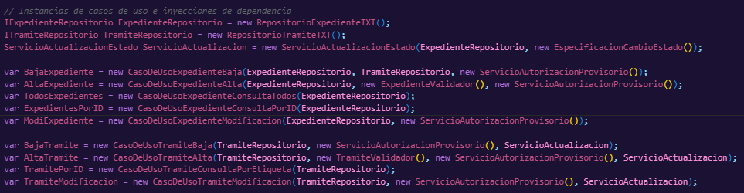

Con esto ya hecho, podemos empezar a probar el proyecto.

**Instanciar Expedientes**

Para instanciar un Expediente y poder empezar a almacenar nuestros trámites dentro, debemos ejecutar el siguiente código:



Se debe pasar como parámetro la carátula y la ID del usuario que crea el Expediente.

Una vez instanciado, debemos persistirlo, por lo tanto, utilizaremos el **CasoDeUsoExpedienteAlta** previamente instanciado.

Llamamos al método **Ejecutar()** con el Expediente a persistir y la ID de usuario, para verificar si tiene permisos, de lo contrario se lanzará una Excepción aclarando que el usuario no posee los permisos necesarios para realizar la operación.

También se verificará que el contenido del Expediente sea válido, de esto se encarga el **ExpedienteValidador**, verifica que la carátula no sea nula y que la ID de usuario sea válida.



**Instanciar Trámites**

Similar a la instancia de Expedientes, para instanciar un método debemos seguir los siguientes pasos:



El constructor recibe como parámetro la descripción del trámite, la ID de Usuario que crea el trámite y la ID del Expediente al que pertenece.

Para persistir el trámite, se llama al método **Ejecutar()** del **CasoDeUsoTramiteAlta**, que recibe el Trámite y la ID de Usuario para hacer las comprobaciones.



El validador **TrámiteValidador** se encargará de verificar que todos los datos ingresados al Trámite sean válidos, de lo contrario, lanzará una Excepción.

La salida por consola de las instancias anteriores es:

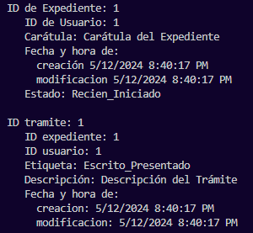

También podemos ver el archivo de texto en la ruta “SGE\SGE.Repositorios” bajos los archivos “expedientes.txt” y “tramites.txt”.

**Métodos implementados**

Habiendo cubierto la instancia de Expedientes y Trámites, se puede empezar a realizar operaciones con ellos, entre las que se incluyen:

* Alta y Baja de Expedientes y Trámites.
* Consulta por ID y total de Expedientes.
* Consulta por Etiqueta de Trámites.
* Modificación de Expedientes y Trámites.

Alta y Baja:

Alta: Permite persistir los Trámites y Expedientes creados.

En el caso de los Trámites, una nueva alta implica modificar el Estado del expediente, el cual pasará a ser “Recién iniciado”.

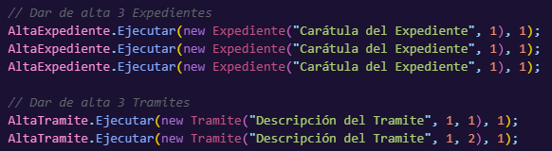

Baja: Elimina Trámites y Expedientes de distintas formas:

Baja de Trámite: Borra un único Trámite cuya ID debe ser pasada por parámetro.



Baja Expediente: Borra un Expediente completo cuya ID debe ser pasada por parámetro, además, borrará todos los Trámites asociados a esta ID de expediente



Consultas de Expedientes:

Consulta por ID: Imprime en pantalla un Expediente cuya ID debe ser pasada por parámetro y todos sus Trámites asociados.



Consulta Total: Imprime en pantalla todos los Expedientes persistidos.



Consulta de Trámites:

Consulta por Etiqueta: Imprime en pantalla todos los Trámites que posean una etiqueta específica, la cual debe ser pasada por parámetro.



Modificación de Trámites y Expedientes:

Modificación de Trámites: Permite actualizar la Etiqueta de un Trámite a “Escrito presentado”, “Pase a estudio”, “Despacho”, “Resolución”, “Notificación”, “Pase al Archivo”.

Además, actualizará el Estado del Expediente al que pertenece, si se utiliza la etiqueta “Resolución”, se producirá un cambio automático en el Estado del Expediente, el cual pasará a ser “Con resolución”, lo mismo con “Pase a estudio”, el Estado será “Para resolver”, y por último “Pase al Archivo” pondrá el Expediente en “Finalizado”.



Modificación de Expedientes: Permite modificar la carátula del Expediente y su Estado.



**Código completo**

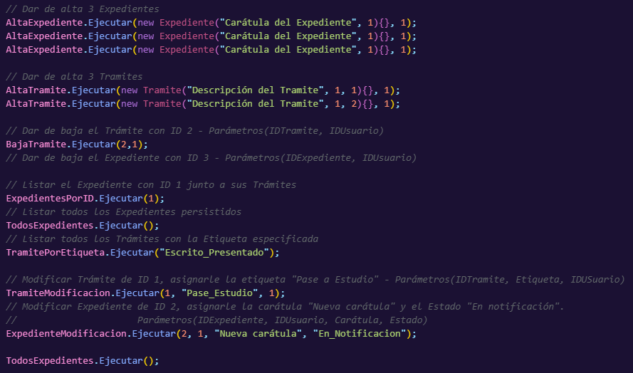

**Salida por consola**

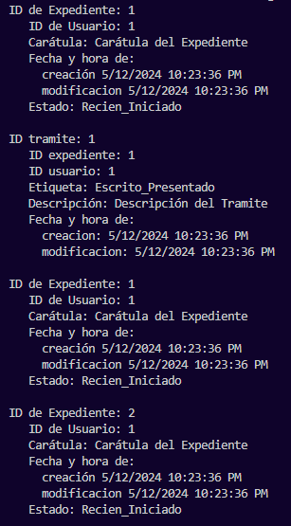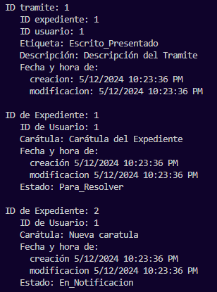

**Código de ejemplo**

(El que estará en **Program.cs**)

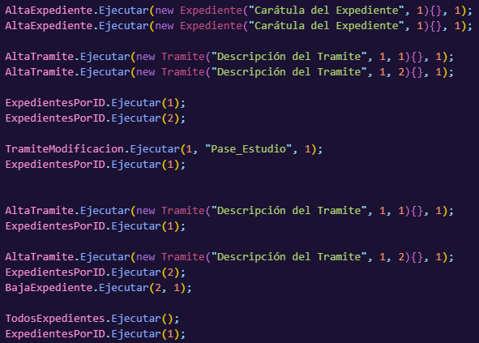

**Salida esperada**

